Name:
Klasse:
Übungen

- Finde den zutreffenden Vergleich!
/ Találd meg a találó összehasonlítást! /

- frei wie…………………….
- schlau wie…………………..
- geduldig wie ………………..
- glatt wie ……………………
- langsam wie ………………..
- fleißig wie ………………….
- störrisch wie ………………..
- gesund wie ………………….
- dumm wie …………………..
- ängstlich wie ………………..

- Ergänze die Sätze mit einer passenden Tierbezeichnung!
/ Egészítsd ki a mondatokat egy odaillő állatnévvel /

- Wenn man die Waren nicht prüft, kauft man die ……………. im Sack.
- Jeden Tag geht er mit den ………………..zu Bett.
- Er ist eingebildet. Er sitzt auf dem hohen …………… .
- Jetzt verstehe ich alles. Da liegt der ………………… begraben.
- Er hat im Lotto gewonnen. So ein …………………….. hatte er.
- Bei diesem Wetter jagt man keinen …………………… vor die Tür.
- In dieser Aufgabe habe ich einen ………………….. geschossen.
- Warum machst du aus einer ……………………. einen Elefanten?
- Er wohnt dort, wo sich ………………… gute Nacht sagen.
- Sie streiten sich oft. Sie leben wie ……………….. und ………………. .

- Ergänze die Phraseologismen!
Die in Klammern stehenden Hinweise helfen dir.
/ Egészíts ki a szólásokat!
A zárójelben álló utalások segítenek neked. /

- zwei ……………….. mit einer Klappe schlagen / Gleichzeitigkeit /
- mit allen ………………… gehetzt sein / Erfahrung /
- ………………. nach Athen tragen / Unnötigkeit /
- jemandem einen ………………. aufbinden / Unwahrheit /
- jemandem einen …………………. ins Ohr setzen / Beeinflussung /

- Ergänze die Ausdrücke mit Adjektiven!
/ Egészítsd ki a kifejezéseket melléknevekkel! /

- ein ………………….. Frosch
- ein …………………….Hase
- das ……………………..Pferd im Stall
- das …………………….. Schaf in der Familie

- Schreibe die Zahlenkombinationen auf, die sinnvolle phraseologische Ausdrücke ergeben!
/ Írd le azokat a számkombinációkat, amelyek értelmes frezeológizmusokat jelentenek! /

- sich benehmen
- Hahn
- im Porzelanladen
- der Löwe
- des Tages
- ins Trochene
- sein
- bringen
- wie ein Elefant
- sein Schäfchen
- im Korb

VI. Symbolik in Phraseologismen
Ordne die Wendungen zu den Bildern! Rendeld a kifejezéseket a képekhez!

1. 2.
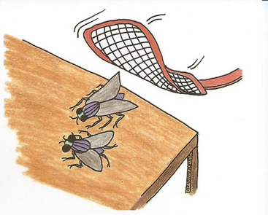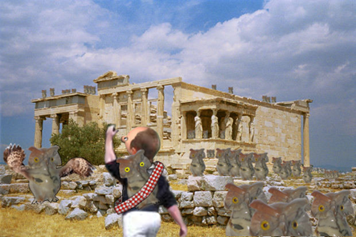

3. 4.
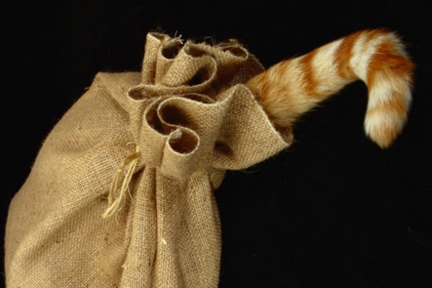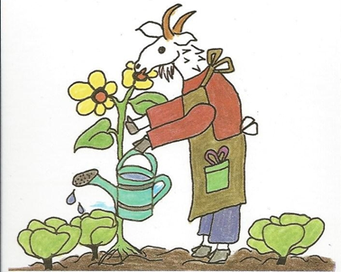

5. 6.
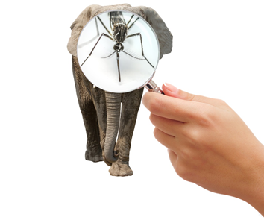

7. 8.
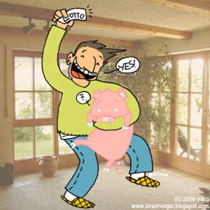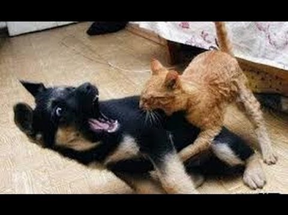

9. 10.
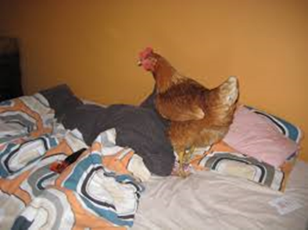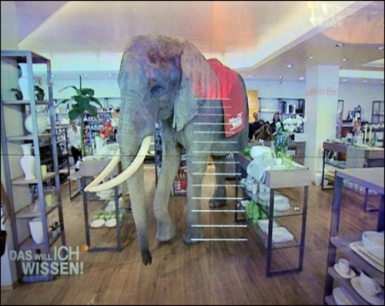

- den Bock zum Gärtner machen
- eine Gänsehaut bekommen
- mit Hühnern schlafen gehen
- sich wie ein Elefant im Porzellanladen benehmen
- zwei Fliegen mit einer Klappe schlagen
- Eulen nach Athen tragen
- wie Hund und Katze leben
- Schwein haben
- aus einer Mücke einen Elefanten machen
- die Katze im Sack kaufen

1. | 2. | 3. | 4. | 5. | 6. | 7. | 8. | 9. | 10.

